



毕业设计

项 目 组： 学院网站项目组
专 业： 计算机软件技术
学 院： 软件职业技术学院
指导教师： 朱兴宇
设计时间：2012年1月19日-2012年6月6日

软件职业技术学院CCUTSOFT
软件职业技术学院新闻门户网站
第一部分 团队构成及分工
第二部分 系统开发进度计划
第三部分 项目需求分析
第四部分 项目概要设计
第五部分 项目详细设计
第六部分 项目实现
第七部分 项目测试
第八部分 代码清单
第九部分 参考文献
第十部分 实训总结
目 录
1．团队构成及分工 1
2．系统开发进度计划 2
3. 项目需求分析 3
3.1 导言 3
3.1.1 目的 3
3.1.2 定义及缩写 3
3.2 系统定义 3
3.2.1 项目来源及背景 4
3.2.2 用户特点 5
3.2.3 项目目标 5
3.2.4 应用环境 5
3.3 功能需求 5
3.3.1 功能描述 5
3.3.2 系统用例图 6
3.3.3 用例描述 8
3.4 数据描述 9
3.5 性能需求 9
3.5.1 界面需求 9
3.5.2 响应时间需求 9
3.5.3 可靠性需求 9
3.5.4 开发性需求 10
3.5.5 可扩展性需求 10
3.5.6 系统安全性需求 10
4. 项目概要设计 11
4.1 导言 11
4.1.1 目的 11
4.1.2 定义及缩写 11
4.2 功能设计 11
4.2.1 新闻发布功能模块设计 11
4.2.2 登录模块详述 12
4.2.3 新闻发布模块详述 12
4.2.4 普通用户模块详述 13
4.3 数据设计 13
4.3.1 数据逻辑结构设计 13
4.3.2 数据逻辑结构设计 15
5. 项目详细设计 18
5.1 导言 18
5.1.1 目的 18
5.1.2 定义及缩写 18
5.2 界面设计 18
5.2.1 学院网站界面设计 18
5.2.2学院网站界面设计 19
5.3 功能详细设计 21
5.3.1 学院网站功能活动图 21
6. 项目实现 22
6.1 导言 22
6.1.1 目的 22
6.1.2 缩写及定义 22
6.2 编码格式规范 22
6.2.1 缩进规则 22
6.2.2 断行规则 22
6.3 命名规范 23
6.3.1 类/接口 23
6.3.2 控件 23
6.3.3 方法 23
6.4 功能实现 23
6.4.1 学院网站窗体具体功能实现 23
7.测试 32
7.1登录功能测试 32
7.2 学院网站功能测试 33
8. 代码清单 35
9. 参考文献 78
10. 实训总结 79

1．团队构成及分工
项目组：
职能 | 成员 | 项目角色 | 任务分工 | 成绩
组长 | 李亚利 | 美工 | 界面设计
组员 | 曹亮 | 系统分析、实现 | 设计和编码
组员 | 曾宪兵 | 系统分析、实现 | 设计和编码
组员 | 李世翔 | 测试人员 | 软件调试及测试
组员 | 张帅 | 测试人员 | 软件调试及测试

指导教师签字：
年 月 日

2．系统开发进度计划
序号 | 任务名称 | 开始时间 | 完成时间 | 持续时间
1 | 确定题目 | 12.19 | 12.19 | 1天
2 | 寻找资料 | 12.20 | 12.21 | 2天
3 | 需求分析 | 12.22 | 12.24 | 3天
4 | 概要设计 | 12.25 | 12.27 | 3天
5 | 详细设计 | 12.28 | 12.30 | 3天
6 | 实现 | 12.31 | 1.3 | 4天
7 | 测试 | 1.4 | 1.4 | 1天
8 | 文档编写 | 1.5 | 1.6 | 2天

3. 项目需求分析

3.1 导言
随着经济的发展，人们生活质量的提高，门户网站给人们的生活提供了方便，其应用也越来越广泛。

3.1.1 目的
网站不是为了赶一时的潮流或是博取一个好名声，而是要通过互联网这个全球性的网络来宣传企业、开拓市场，同时，降低企业的管理成本、交易成本和售后服务成本，并通过开展一系列的电子商务活动获得更多的利润，这些均与企业的经营目的是一致的。
所以，只有把信息技术同企业的管理体系、生产流程和商务活动紧密结合起来，才能正确地建设和维护网站，并使网站发挥作用，为企业服务。
为了保证项目开发人员按时保质地完成预定目标，更好地了解项目实际情况，按照合理的顺序开展工作，现以书面形式将系统的需求描述出来。本文档是关于用户对于软件职业技术学院新闻门户网站的功能和性能的要求，重点描述了软件职业技术学院新闻门户网站的功能需求，是概要设计的重要输入。
本文档的预期读者是：项目管理人员，客户
- 开发人员：李亚利、曾宪兵、、张帅、曹亮、李世翔
- 项目管理人员：李亚利、曾宪兵、、张帅、曹亮、李世翔
- 测试人员：李亚利、曾宪兵、、张帅、曹亮、李世翔

3.1.2 定义及缩写
SCTCNP：Software Career Technical College news portal，软件职业技术学院新闻门户网站
ADO.NET：ActiveX Data Object .NET

3.2 系统定义
所谓门户网站，是指提供某类综合性互联网信息资源并提供有关信息服务的应用系统。门户网站最初提供搜索引擎、目录服务。
由于市场竞争日益激烈，门户网站不得不快速地拓展各种新的业务类型，希望通过门类众多的业务来吸引和留住互联网用户，以至于目前门户网站的业务包罗万象，成为网络世界的“百货商场”或“网络超市”。从现在的情况来看，门户网站主要提供新闻、搜索引擎、网络接入、聊天室、电子公告牌、免费邮箱、影音资讯、电子商务、网络社区、网络游戏、免费网页空间等。在我国，典型的门户网站有新浪网、网易和搜狐网等 。

3.2.1 项目来源及背景
实际上，我们今天所谈论的门户与当初yahoo初创时所说的门户已经有了很大的不同。那个时候，大多数网民面对茫茫网海无从下手，正是yahoo这种以提供搜索服务为主的网站扮演了引网民“入门”的角色，成为网民进入互联网的“门户”。将提供新闻服务作为门户网站的主业乃至核心竞争力，这其实只是后来的事情，原本就与门户网站的“本质”或者“正根”没有什么关系。因此，今天在门户问题上，极力强调新闻业务的重要性，似乎不做新闻甚至少做新闻就是对门户的 “背叛”，让人有些不知所云。相反，简单回顾门户的起源和历史，可以让我们清楚地看到，无论是搜索还是新闻，都只是门户发展的一个阶段，门户可以从搜索服务演进到新闻服务，未必就不能从新闻服务演进到别的什么服务。随着网络媒体的发展，原先的门户不一定再将搜索作为主业（例如yahoo和搜狐），而提供搜索引擎服务的又不一定非门户不可（例如百度和google）；今人可以这样看过去，后人未必就不能如此看今日。
这场争论同时暗含一个关于门户网站与大众媒体的关系问题。大众媒体的模式是成熟的，其特点集中体现在“一对多”的传播渠道和以新闻为主的传播内容上，不用作理论分析，传统媒体上百年的历史已然充分证明了其在传统信息环境下的合理性和有效性，也充分证明了其能够满足大多数对于新闻、信息的通用需求。问题在于，这种模式在目前和未来的信息环境下依然那么合理和有效吗？作为信息交流平台的网络媒体不会改变这种状况吗？新闻永远是大多数人们的通用需求吗？网络媒体一定要向大众媒体靠拢吗？这些问题都不是显而易见、一目了然的，正确的答案存在于不断的尝试、选择和进化之中，而“先知”们的“定论”却未必那么可信。
网络媒体不同于大众媒体，信息时代的网民及其需求也不同于过去时代的受众及其需求，千万不要轻视网络媒体所具有的信息交流平台功能，千万不要轻视数量日增的网民对新闻服务以外的信息需求。通过向网民发布新闻固然是门户网站的一种模式选择，但是，为网民提供信息交流平台，使网民从多种渠道（例如其他网民）获取多元信息（不仅限于新闻）也是门户网站的一种模式选择，也许，这是更好、更有前途的模式选择——以这种模式成功的网站正在涌现。 随着中国互联网10年的过去，已经诞生出几家全国大型的门户。中国城市百分之九十都是属于中小二三级城市，电脑终端在中国的普及和网民快速增长，中国城市未来的网络发展是趋势，市场空间也是很巨大的。在此同时也出现地方门户，通常我们所说的地方门户系统是指“地方门户网站系统”，它由多个网站功能系统构成，主要有分类信息系统、社区论坛系统、地方信息资讯系统、商家企业黄页系统等。并非单指地方某个行业垂直网站系统，如单一的论坛系统、单一的分类信息系统等。简单的说它是一个小新浪（sina）。

3.2.2 用户特点
本系统的用户分为两类，一类是客户，他们的差异很大，有的学历很高，有的可能很低，有的经验丰富，有的可能没有经验等。另外一类是管理者，是公司的内部员工，对系统很熟悉。可以熟练的操作使用，为客户提供更多的便利条件。

3.2.3 项目目标
本项目设计的目标如下：
- 提供良好的用户界面，使操作人员的工作量减少
- 系统具有良好的运行效率，能够达到提高生成率的目的
- 系统具有良好的可扩展性，可以容易地加入其它系统的应用；
- 平台的设计具有一定的超前性、灵活性，能够适应企业生产配置的变化
- 锻炼队伍，提高团队的开发能力和项目管理能力

3.2.4 应用环境
包括：
系统运行硬件环境：硬盘在40G以上，内存在1G以上
系统运行软件环境：visual studio 2008.SQL2005.游览器
系统运行网络环境：可以链接互联网

3.3 功能需求
1、采用SQL2005技术，支持本系统对商品管理信息进行增加、删除、修改、查询。
2、采用ASP.NET面向对象编程语言，对数据库进行连接，实现系统的操作。

3.3.1 功能描述
本系统具有以下的功能：
1前台功能
前台主要是用户操作，使用者可以浏览网页，查看网页信息，也可以通过输入关键字查询信息。
2后台功能
后台主要是管理员操作，管理员登录后可以修改首页以及其他子页的信息。
⑴ 管理员界面
在此界面为软件职业技术学院新闻门户网站的后台管理员控制界面，管理员登录后进入此界面，可以添加或者修改一些信息等，在该界面可以看到当前时间，也可以看到管理员的一些信息，以及登录次数的纪录等等。
⑵ 导航管理界面
此界面是添加导航界面，管理员通过该界面可以添加主页要显示的一些导航标题，每一个标题下都包含相应的内容，通过单击相应的标题，可以获得不同的信息。
⑶新闻管理界面
管理员通过此界面进行新闻的添加，可通过下拉菜单选择不同的分类和相应的类型，然后在网页端进行添加操作
⑷附件管理界面
管理员通过此界面进行附件的添加，添加相应的新闻标题，上传附件与网页端上传相同，选择附件所在路径，附件每次只能添加一个，需要上传多个或特定格式的附件时，需要添加压缩包，否则会提示出错，添加完成后单击确定按钮即可。
⑸ 专题管理界面
管理员通过此界面进行专题的添加，添加相应的专题名，简单易懂，非常容易操作。
⑹ 添加专题新闻界面
管理员通过此界面进行专题新闻的添加，可通过下拉菜单选择所属的专题，需要标明活动起止日期，添加活动标题，然后在网页端进行添加操作，添加内容即可。
⑺ 类管理界面
管理员通过此界面进行小类的添加，可通过下拉菜单选择所属的大类名称，再标明要添加的小类名，然后点击添加小类，就可成功添加。
⑻ 图片Flash管理界面
管理员通过此界面进行flash的添加，先上传图片，如果要按顺序的话需要输入上传顺序，不能超过6，添加新闻的标题，上传图片，选择要上传的图片路径，单击添加图片即可。

3.3.2 系统用例图

添加管理附件
添加新闻
添加图片新闻
管理图片新闻
添加专题
管理专题
添加管理友情链接
管理新闻
添加管理友情链接
添加管理菜单
用户
系统管理员
用户浏览网页

图 3-1 管理员用例图

3.3.3 用例描述
1.用户登录用例
表3-1管理员登录用例描述
名称：管理员登录
参与执行者：系统管理员、登录窗体、数据库
前置条件：数据库已经连接
活动的基本过程：
1．管理员在登录窗体中输入用户名、密码，选择权限
2．管理员点击“登录”按钮
3．系统查询数据库中的用户表，判断此帐号是否存在，帐号和密码是否吻合
4．如果帐号和密码吻合，系统将根据该帐号所对应的操作权限跳转到相应的窗体
后置条件：管理员已登录，可以操作相应的页面

表3-2普通用户登录用例描述
名称：普通用户登录
参与执行者：普通用户、登录窗体、数据库
前置条件：数据库已经连接
活动的基本过程：
1．用户在登录窗体中输入用户名、密码，选择权限
2．用户点击“登录”按钮
3．系统查询数据库中的用户表，判断此帐号是否存在，帐号和密码是否吻合
4．如果帐号和密码吻合，系统将根据该帐号所对应的操作权限跳转到相应的窗体
后置条件：用户已登录，用户可以操作相应的页面

2.管理员添加新闻用例
表3-3添加新闻
名称：添加新闻
参与执行者：管理员、新闻管理窗体、数据库
前置条件：数据库已经连接
活动的基本过程：
1．管理员或内部人员进入新闻管理窗体
2．管理员或内部人员输入要添加的新闻名称，点击“添加新闻”按钮
3．系统查询数据库，将查询结果显示在下方的表格中。

3.4 数据描述
1.用户名信息
表3-4 用户名信息
名称 | 用户名
描述 | 是用户使用本系统的用户名信息
定义 | 是汉字、字母或它们的组合，长度为6~16位
位置 | 登录窗体、注册窗体、用户信息管理窗体

2.密码信息
表3-5 密码信息
名称 | 密码
描述 | 是用户登录本系统的密码信息
定义 | 是汉字、字母或它们的组合，且不能为空
位置 | 登录窗体、注册窗体、用户信息管理窗体

3.5 性能需求

3.5.1 界面需求
该网站要求页面内容，主题突出、操作方便、术语和行文格式统一、规范、明确。菜单设置和布置合理，传递的信息准确；菜单结构拜访合理，方便用户使用；页面大小适中，控制字体和版面布局。

3.5.2 响应时间需求
当用户登录，进行任何操作的时候，系统应该及时地进行反应，反应的时间在5秒以内。系统应该及时地进行反应，反应的时间在5秒以内。系统应能检测出各种非正常情况，如与设备的通信中断，无法连接数据库服务器等，以避免出现长时间等待甚至无响应。

3.5.3 可靠性需求
系统应保证7*24小时不脱机，保证顾客可以随时在客户端登录。

3.5.4 开发性需求
开发基于的平台要考虑向上兼容性，如操作系统，数据库等要考虑更高版本的兼容性。

3.5.5 可扩展性需求
当需求发生变化时系统应具有一定的适应能力，要求系统能够为将来的变更提供以下支持：能够在系统变更用户界面和数据库设计，甚至在更换新的DBMS后，系统的现有设计和编码能够最大程度的重用，以保护现阶段的投资和保证软件系统能够在较少后续投入的情况下适应系统的扩展和更新。在设计中最好列出针对变更所需要重新设计的模块部分

3.5.6 系统安全性需求
该网站有严格的权限管理功能，各功能模块需要相应的权限方能进入。系统管理员，对系统内的信息进行增加，删除，修改，查询。而普通用户，只可以注册会员，查询客户信息等一些简单的操作，但不能对信息进行改动。系统需能够防止各类错误操作而可能造成的数据丢失，破坏。防止不法用户盗取重要信息

4. 项目概要设计

4.1 导言

4.1.1 目的
网站不是为了赶一时的潮流或是博取一个好名声，而是要通过互联网这个全球性的网络来宣传企业、开拓市场，同时，降低企业的管理成本、交易成本和售后服务成本，并通过开展一系列的电子商务活动获得更多的利润，这些均与企业的经营目的是一致的。
所以，只有把信息技术同企业的管理体系、生产流程和商务活动紧密结合起来，才能正确地建设和维护网站，并使网站发挥作用，为企业服务。
为了保证项目开发人员按时保质地完成预定目标，更好地了解项目实际情况，按照合理的顺序开展工作，现以书面形式将系统的需求描述出来。本文档是关于用户对于软件职业技术学院新闻门户网站的功能和性能的要求，重点描述了软件职业技术学院新闻门户网站的功能需求，是概要设计的重要输入。
本文档预期读者：项目管理者、用户
- 开发人员：李亚利、曾宪兵、、张帅、曹亮、李世翔
- 项目管理人员：李亚利、曾宪兵、、张帅、曹亮、李世翔
- 测试人员：李亚利、曾宪兵、、张帅、曹亮、李世翔

4.1.2 定义及缩写
SCTCNP：Software Career Technical College news portal，软件职业技术学院新闻门户网站
ADO.NET：ActiveX Data Object .NET

4.2 功能设计

4.2.1 新闻发布功能模块设计

新闻发布

帮助
管理员
菜单管理
浏览新闻

图片管理
小类管理

专题管理

新闻管理
修改密码
附件管理
链接管理
大类管理

图4-1 新闻发布功能模块图

4.2.2 登录模块详述
点击本软件的快捷键进入登录界面，输入帐号和密码，以普通用户身份登录。管理员通过后台的管理员登陆，通过管理员帐号及相应密码登录。

4.2.3 新闻发布模块详述
管理员可以通过后台界面在。管理员可以通过后台管理对新闻进行增、删、改、查等操作。

4.2.4 普通用户模块详述
普通用户浏览只能网页，从前台网页中获得相关信息。

4.3 数据设计

本系统的数据设计内容主要是进行数据库的设计

4.3.1 数据逻辑结构设计
新闻
classid
datetimeontentd
title
typeid
articleid
truename
hits
1
小类
n
typename
classid
typeid
n
大类
classname
classid

图4-2 新闻、小类、大类关系图

新闻

图片新闻
id
name
path
time
articleid
title

图4-3图片新闻关系图
downpath
downtime
新闻
1
n
附件
newstitle
downid
downcount
downname
articleid

图4-4添加附件关系图

4.3.2 数据逻辑结构设计
表4-1 用户表

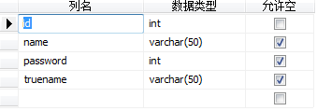

表4-2 新闻表

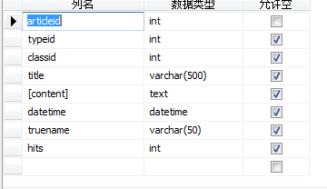

表4-3 大类表

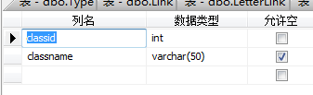

表4-4 附件表
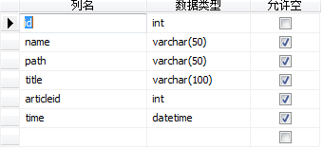

表4-5 专题文章表

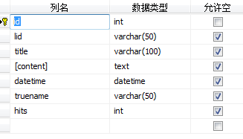

表4-6 专题表

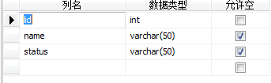
表4-7 链接表

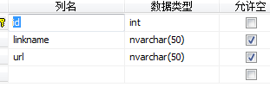

表4-8 小类表
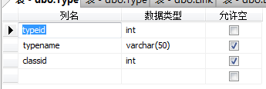

表4-9 图片新闻表

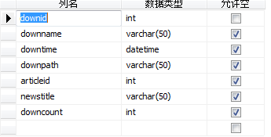

5. 项目详细设计

5.1 导言

5.1.1 目的
网站不是为了赶一时的潮流或是博取一个好名声，而是要通过互联网这个全球性的网络来宣传企业、开拓市场，同时，降低企业的管理成本、交易成本和售后服务成本，并通过开展一系列的电子商务活动获得更多的利润，这些均与企业的经营目的是一致的。
所以，只有把信息技术同企业的管理体系、生产流程和商务活动紧密结合起来，才能正确地建设和维护网站，并使网站发挥作用，为企业服务。
为了保证项目开发人员按时保质地完成预定目标，更好地了解项目实际情况，按照合理的顺序开展工作，现以书面形式将系统的需求描述出来。本文档是关于用户对于软件职业技术学院新闻门户网站的功能和性能的要求，重点描述了软件职业技术学院新闻门户网站的功能需求，是概要设计的重要输入。本文档预期读者：项目管理者、用户
1.开发人员：李亚利、曾宪兵、、张帅、曹亮、李世翔
2.项目管理人员：李亚利、曾宪兵、、张帅、曹亮、李世翔
3.测试人员：李亚利、曾宪兵、、张帅、曹亮、李世翔
5.1.2 定义及缩写
SCTCNP：Software Career Technical College news portal，软件职业技术学院新闻门户网站
ADO.NET：ActiveX Data Object .NET

5.2 界面设计

5.2.1 学院网站界面设计
管理登录界面是本系统的后台管理员登录的入口，管理员可以通过次入口进入继而进行一系列的操作。本页设计主要以系统LOGO和登录框组成，简洁大方，登陆界面以浅蓝色为主，给人带来视觉的清凉感受。
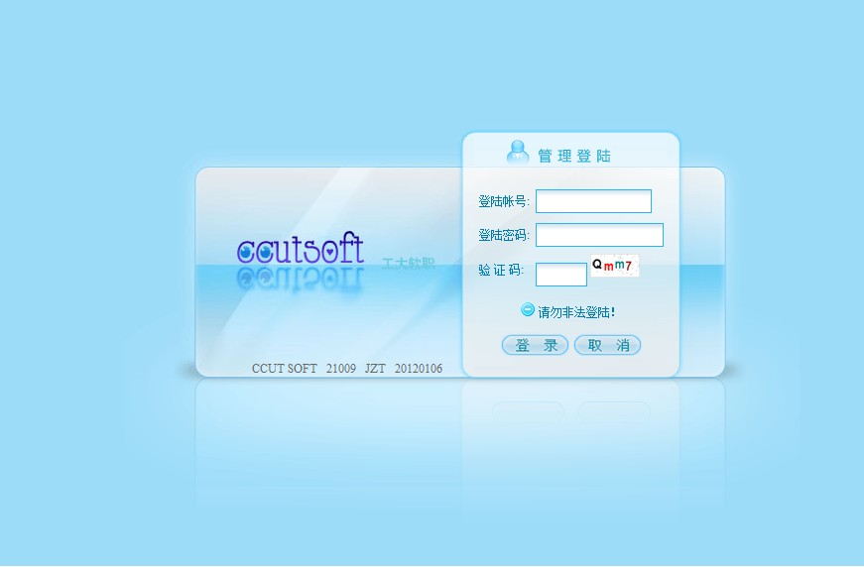

图5-1系统登录界面

5.2.2学院网站界面设计
学院网站首页主要对系统各个功能进行操作。界面提供显示了此门户网站所具有的一些功能，在该页面可以进行什么样的操作等。首页在原有的基础上融入了一些新的想法，改变了原有的风格，采用圆角矩形，使界面看上去更加柔和。由于此界面提供了若干功能和服务，所以这个页面的每个子部分分别显示不同的信息，以达到分类显示繁冗信息的目的。

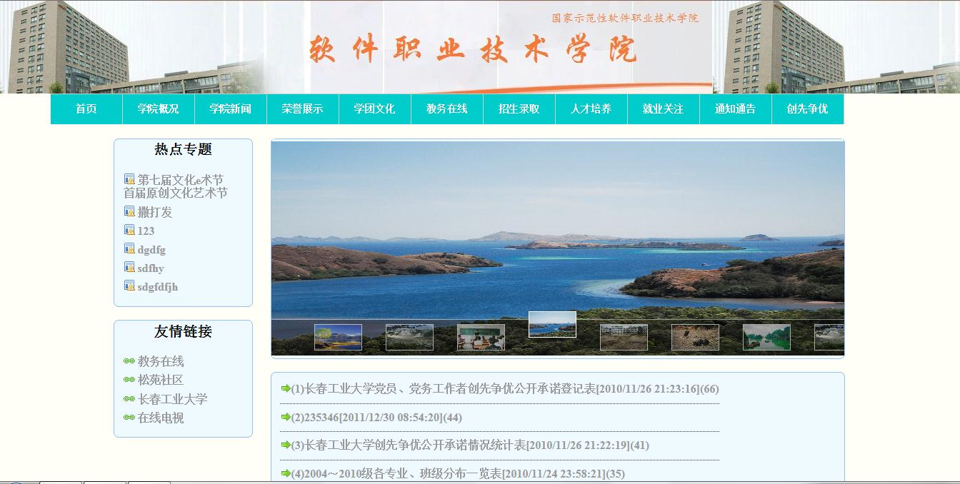

图5-2主要功能界面

5.3 功能详细设计

5.3.1 学院网站功能活动图
图片新闻管理
菜单管理
新闻管理
登录管理页面
专题管理
附件管理
友情链接管理
退出系统

图5-3 学院网站功能活动图

6. 项目实现

6.1 导言

6.1.1 目的
网站不是为了赶一时的潮流或是博取一个好名声，而是要通过互联网这个全球性的网络来宣传企业、开拓市场，同时，降低企业的管理成本、交易成本和售后服务成本，并通过开展一系列的电子商务活动获得更多的利润，这些均与企业的经营目的是一致的。
所以，只有把信息技术同企业的管理体系、生产流程和商务活动紧密结合起来，才能正确地建设和维护网站，并使网站发挥作用，为企业服务。
为了保证项目开发人员按时保质地完成预定目标，更好地了解项目实际情况，按照合理的顺序开展工作，现以书面形式将系统的需求描述出来。本文档是关于用户对于软件职业技术学院新闻门户网站的功能和性能的要求，重点描述了软件职业技术学院新闻门户网站的功能需求，是概要设计的重要输入。
本文档预期读者：项目管理者、用户
- 开发人员：李亚利、曾宪兵、、张帅、曹亮、李世翔
- 项目管理人员：李亚利、曾宪兵、、张帅、曹亮、李世翔
- 测试人员：李亚利、曾宪兵、、张帅、曹亮、李世翔

6.1.2 缩写及定义
SCTCNP：Software Career Technical College news portal，软件职业技术学院新闻门户网站
ADO.NET：ActiveX Data Object .NET

6.2 编码格式规范

6.2.1 缩进规则
4个空格作为缩进的一个单位

6.2.2 断行规则
当一个表达式无法容纳在一行时，不自动跳转到一行。当一个表达式完成时，点击enter，光标跳转下一行。

6.3 命名规范

6.3.1 类/接口
必须为名词，第一个字母必须大写，要有修饰符

6.3.2 控件
在ASP.NET开发环境下，遵循Visnal staido 2008的空间命名规范
名字应该能够标识事物的特性
名字尽量不使用所写，除非是总所周知的。
名字可以有两个或三个单词组成，当通常不应多于三个。
在名字中，所有单词第一个字母大写。

6.3.3 方法
必须为动词，可以是几个单词组成，但是每个单词的首字母必须是大写

6.4 功能实现

6.4.1 学院网站窗体具体功能实现
在该界面进行的是管理员的一系列相应的操作，管理员通过登录帐号进入此系统的主界面，然后通过一些功能控件根据需要进行适当的增、删、改、查等操作，优点是登录后可以在网页上进行修改，数据直接返回数据库中，界面整体以前蓝色为主，给人以清新之感。

1. 管理员界面
在此界面为软件职业技术学院新闻门户网站的后台管理员控制界面，管理员登录后进入此界面，可以添加或者修改一些信息等，在该界面可以看到当前时间，也可以看到管理员的一些信息，以及登录次数的纪录等等。
一些子功能会在后面进行详细介绍。
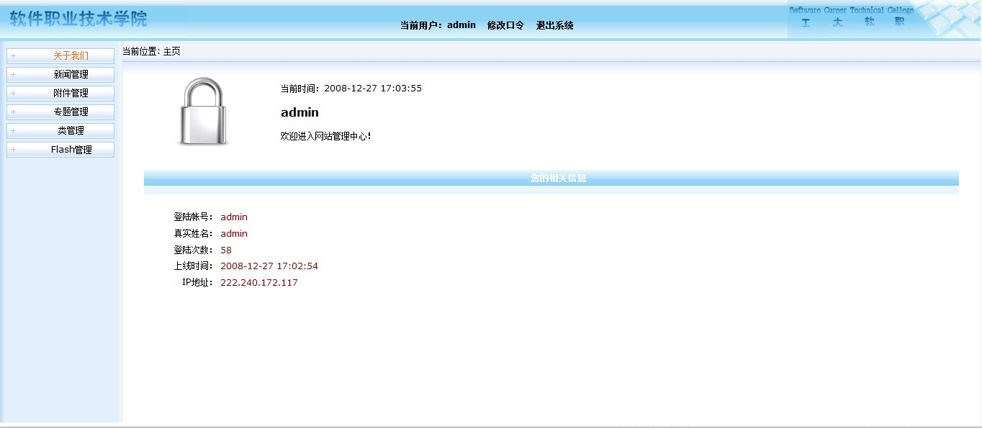
图6-1管理员界面

2. 导航添加界面
此界面是添加导航界面，管理员通过该界面可以添加主页要显示的一些导航标题，每一个标题下都包含相应的内容，通过单击相应的标题，可以获得不同的信息。

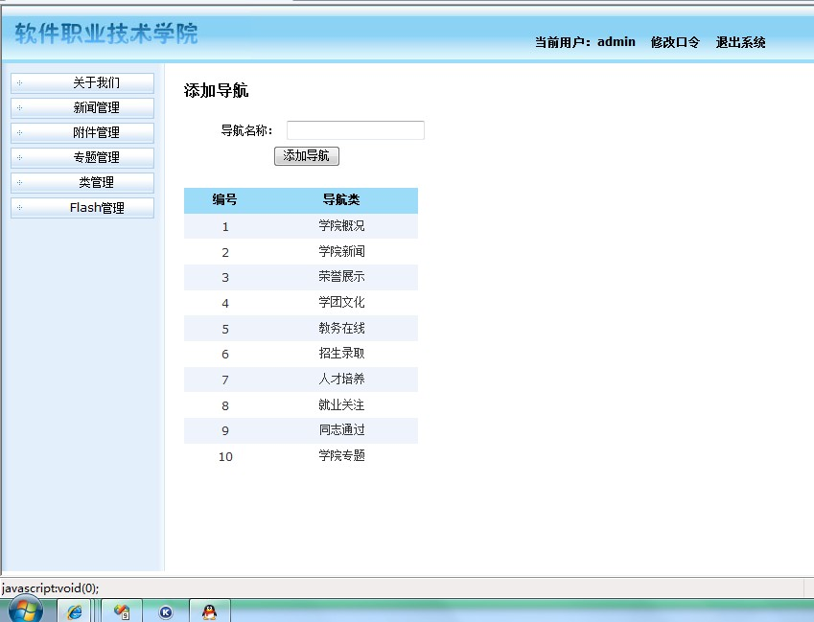
导航栏是新闻类网站不可或缺的重要部分，也是网站主要实现功能的概括。

图6-2添加导航

3. 添加新闻界面

管理员通过此界面进行新闻的添加，可通过下拉菜单选择不同的分类和相应的类型，然后在网页端进行添加操作。
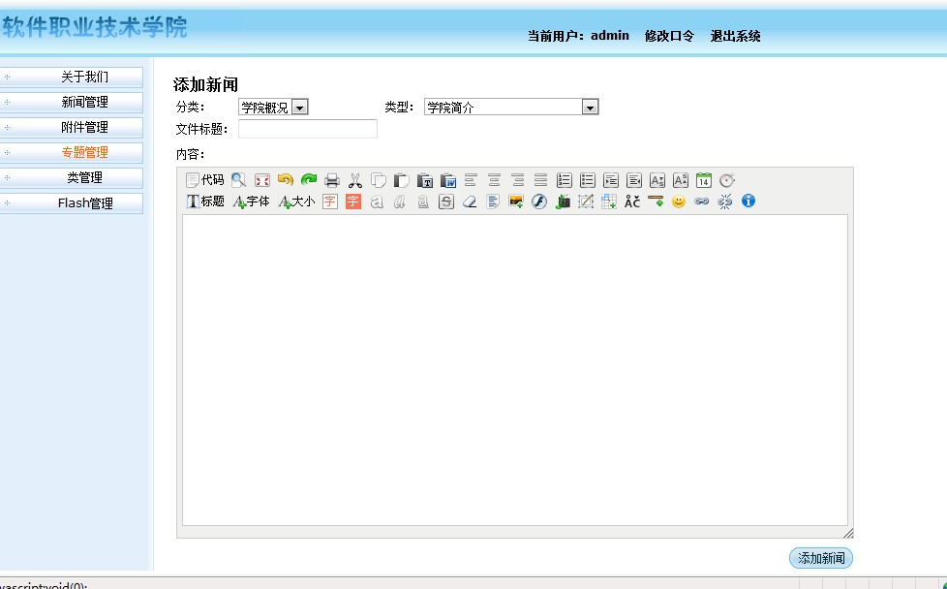

图6-3添加新闻

4.添加附件

管理员通过此界面进行附件的添加，添加相应的新闻标题，上传附件与网页端上传相同，选择附件所在路径，附件每次只能添加一个，需要上传多个或特定格式的附件时，需要添加压缩包，否则会提示出错，添加完成后单击确定按钮即可。
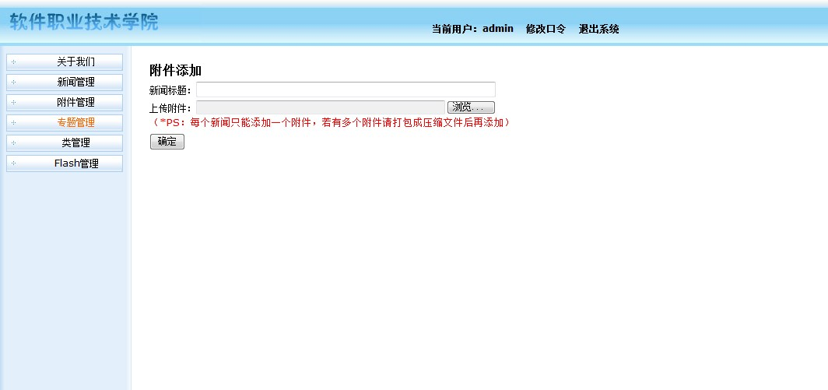

图6-4添加附件

5. 添加专题

管理员通过此界面进行专题的添加，添加相应的专题名，简单易懂，非常容易操作。
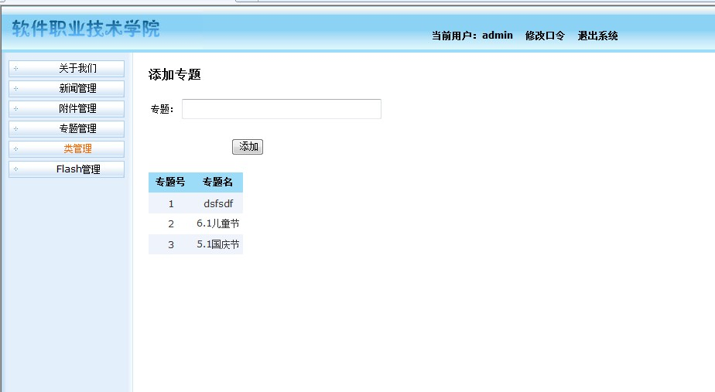

图6-5添加专题

6. 添加专题新闻
管理员通过此界面进行专题新闻的添加，可通过下拉菜单选择所属的专题，需要标明活动起止日期，添加活动标题，然后在网页端进行添加操作，添加内容即可。

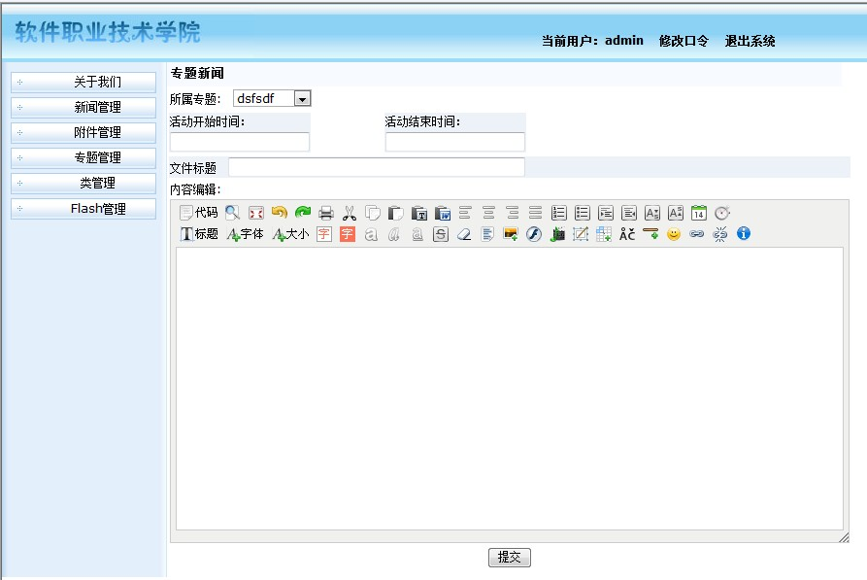
图6-6添加新闻专题

7. 添加小类
管理员通过此界面进行小类的添加，可通过下拉菜单选择所属的大类名称，再标明要添加的小类名，然后点击添加小类，就可成功添加。
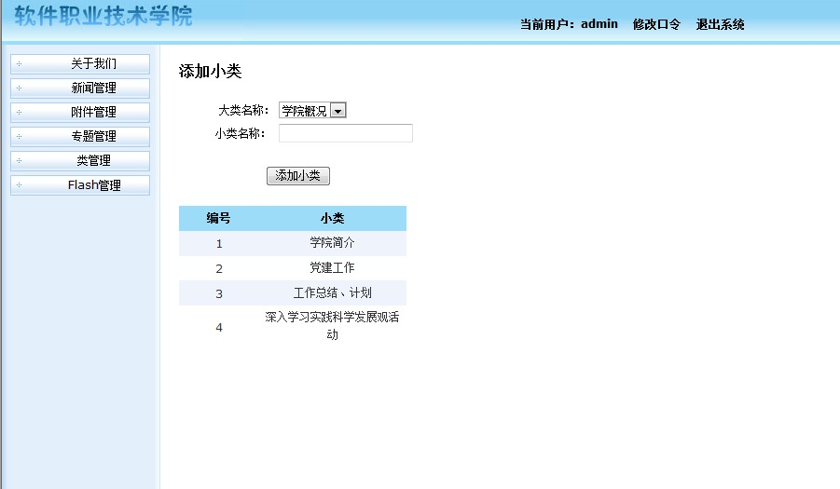

图6-7添加小类

8. 添加图片Flash
管理员通过此界面进行flash的添加，先上传图片，如果要按顺序的话需要输入上传顺序，不能超过6，添加新闻的标题，上传图片，选择要上传的图片路径，单击添加图片即可。
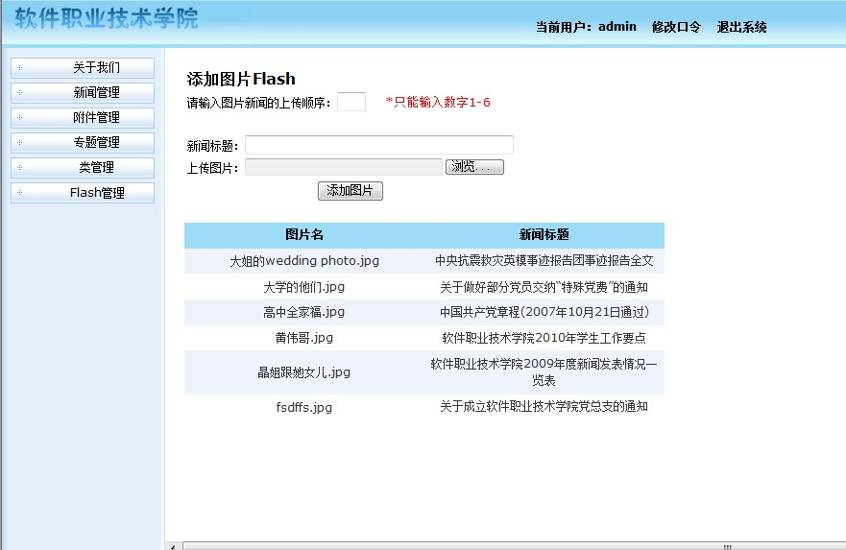

图6-8添加图片flash

7.测试

7.1登录功能测试
1.正常登录
测试编号 | T1.1
测试项目 | 登录窗体
测试子项目 | 登录
测试目的 | 正常登录
预置条件 | 1安装和部署业务
输入数据 | 1 管理员“88888888”，密码“88888888”
测试步骤 | 1 进入登录窗体  2 录入用户名“88888888”，密码“88888888”  3 点击登录
预期结果 | 1 用户能成功登录业务窗体
实际结果 | 1 用户能成功登录业务窗体
结论 | 功能正确
2.用户不存在
测试编号 | T1.2
测试项目 | 登录窗体
测试子项目 | 登录
测试目的 | 用户不存在
预置条件 | 1 安装和部署业务
输入数据 | 2 管理员“88888888”密码“88888888”
测试步骤 | 1 进入登录窗体  2 录入“88888888”，密码“88888888”  3 点击登录
预期结果 | 1 弹出对话框，提示信息“用户名不存在，请重新输入”
实际结果 | 1 弹出对话框，提示信息“用户名不存在，请重新输入”
结论 | 功能正确

3.用户名为空
测试编号 | T1.3
测试项目 | 登录窗体
测试子项目 | 登录
测试目的 | 用户为空
预置条件 | 1 安装和部署业务
输入数据 | 2 管理员“□”，密码“88888888”
测试步骤 | 1 进入业务登录页面  2 录入管理员“□”，密码“88888888”  3 点击登录
预期结果 | 1 弹出对话框，提示信息“用户名不能为空”
实际结果 | 1 弹出对话框，提示信息“用户名不存在，请重新输入”
结论 | 存在问题，可能是由于没有验证用户名是否为空的判断代码

7.2 学院网站功能测试
1.正常显示
测试编号 | T2.1
测试项目 | 客户信息查询
测试子项目 | 查询
测试目的 | 查找客户
预置条件 | 1安装和部署业务
输入数据 | 1输入客户编号
测试步骤 | 1 单击客户信息  2 录入客户编号  3 点击查询
预期结果 | 1 客户信息全部显示
实际结果 | 1 客户信息全部显示
结论 | 功能正确

2.信息查询失败
测试编号 | T2.2
测试项目 | 客户信息查询
测试子项目 | 查询
测试目的 | 用户不存在
预置条件 | 1 安装和部署业务
输入数据 | 2输入客户编号
测试步骤 | 1单击客户信息  2 录入客户编号  3 点击查询
预期结果 | 1 弹出对话框，提示信息“用户不存在，请重新输入”
实际结果 | 1 弹出对话框，提示信息“用户不存在，请重新输入”
结论 | 功能正确
3.用户名为空
测试编号 | T2.3
测试项目 | 客户信息查询
测试子项目 | 查询
测试目的 | 用户为空
预置条件 | 1 安装和部署业务
输入数据 | 2 □
测试步骤 | 1单击客户信息  2 录入□  3 点击查询
预期结果 | 1 弹出对话框，提示信息“客户编号不能为空”
实际结果 | 1 弹出对话框，提示信息“用户不存在，请重新输入”
结论 | 存在问题，可能是由于没有验证用户名是否为空的判断代码

8. 代码清单
8.1 新闻发布
8.1.1 首页
using System;
using System.Collections.Generic;
using System.Linq;
using System.Web;
using System.Web.UI;
using System.Web.UI.WebControls;
using System.Data;
using System.Data.SqlClient;
using System.Text;
namespace CCUT
{
public partial class Index : System.Web.UI.Page
{
Bll.BLLindex index = new Bll.BLLindex();
int i = 0;
protected void Page_Load(object sender, EventArgs e)
{

if (!Page.IsPostBack)
{
bingLetter();
binglinkname();
bingimages();
bingindexclassname();
bingclassarticle();
dtfocusnews();
}
}
private void bingLetter()//绑定专题链接
{
DataTable tableLetter = new DataTable();
tableLetter = index.gettableLetter();
Letter.DataSource = tableLetter;
Letter.DataBind();

}
private void binglinkname() //绑定友情链接
{
string str = "select * from Link";
DataTable table = index.gettablelink(str );
linkname.DataSource = table;
linkname.DataBind();
}
private void bingimages()
{
string str = "select top 1 * from ImageNews order by id ";
DataTable dtFirst = index.dtFirst(str);
ImagesFirst.DataSource = dtFirst;
ImagesFirst.DataBind();
string str1 = "select top 9 * from ImageNews order by id ";
repimages.DataSource = index.dtothers(str1);
repimages.DataBind();
}

public void bingindexclassname()
{
DataTable dtclassname = index.dtindexclassname("select * from class where classid in(3,6,5,9)");
classname.DataSource = dtclassname;
classname.DataBind();
}
public void bingclassarticle()
{
string str1 = "select top 5 * from article where classid=3 order by datetime desc";
string str2 = "select top 5 * from article where classid=3 order by datetime desc";
string str3 = "select top 5 * from article where classid=3 order by datetime desc";
string str4 = "select top 5 * from article where classid=3 order by datetime desc";
DataTable table1 =index.dtclssarticle (str1 );
DataTable table2 = index.dtclssarticle(str2);
DataTable table3 = index.dtclssarticle(str3);
DataTable table4 = index.dtclssarticle(str4);
rep1.DataSource = table1;
rep1.DataBind();
rep2.DataSource = table2;
rep2.DataBind();
rep3.DataSource = table3;
rep3.DataBind();
rep4.DataSource = table4;
rep4.DataBind();
}
private void dtfocusnews()//焦点新闻
{
DataTable dtfocusnews = index.dtfocusnews("select top 5 * from article order by hits desc ");
rep5.DataSource = dtfocusnews;
rep5.DataBind();
}

protected void rep5_ItemDataBound(object sender, RepeaterItemEventArgs e)
{
Label lb = (Label)(e.Item.FindControl("Label1"));
lb.Text = (++i).ToString();
}

}
}

8.1.2 class.aspx
using System;
using System.Collections.Generic;
using System.Linq;
using System.Web;
using System.Web.UI;
using System.Web.UI.WebControls;
using System.Data.SqlClient;
using System.Data;
namespace CCUT
{
public partial class Class : System.Web.UI.Page
{
Bll.BLLindex index = new Bll.BLLindex();
protected void Page_Load(object sender, EventArgs e)
{
if (!Page.IsPostBack)
{
bingLetter();
classname.Text = Request.QueryString["classname"].ToString();
LinkButton1.Text = Request.QueryString["classname"].ToString();
LinkButton1.PostBackUrl = "~/Class.aspx?classid=" + Request.QueryString["classid"].ToString().Trim() + "&&classname=" + Request.QueryString["classname"].ToString();
bingtypename();
bingtypename1();
}
}
private void bingtypename()
{
string classid = Request.QueryString["classid"].ToString().Trim();
string str = "select * from Type where classid='"+classid+"'";
DataTable table = index.gettabletypename(str);
typename.DataSource = table;
typename.DataBind();
}
private void bingtypename1()
{
string classid = Request.QueryString["classid"].ToString().Trim();
string str = "select * from Type where classid='" + classid + "'";
DataTable table = index.gettabletypename(str);
typename1.DataSource = table;
typename1.DataBind();
}

protected void typename1_ItemDataBound(object sender, RepeaterItemEventArgs e)
{
HiddenField hf =((HiddenField)e.Item.FindControl("typeid"));
string typeid = hf.Value;
Repeater repacticle = (Repeater)e.Item.FindControl("article");
string str = "select * from Article where typeid="+typeid +"";
DataTable table = index.gettableTitle(str );
repacticle.DataSource = table;
repacticle.DataBind();
}
private void bingLetter()//绑定热点专题
{
DataTable tableLetter = new DataTable();
tableLetter = index.gettableLetter();
Letter.DataSource = tableLetter;
Letter.DataBind();
}

}
}

8.1.3 type.aspx

using System;
using System.Collections.Generic;
using System.Linq;
using System.Web;
using System.Web.UI;
using System.Web.UI.WebControls;
using System.Data.SqlClient;
using System.Data;
namespace CCUT
{
public partial class Type : System.Web.UI.Page
{
Bll.BLLindex index = new Bll.BLLindex();
protected void Page_Load(object sender, EventArgs e)
{

if (!Page.IsPostBack)
{
bingLabel();
typename2.Text = Request.QueryString["typename"].ToString().Trim();
typename1.Text = Request.QueryString["typename"].ToString().Trim();
bingtypename();
bingarticle1();
bingarticle2();
}
}
private void bingLabel()// 绑定当前位置
{
string typeid = Request.QueryString["typeid"].ToString().Trim ();
string str = "select * from Class where classid=(select classid from Type where typeid="+typeid +" )";
DataTable tableclass = index.gettableclassid(str );
classname.Text = tableclass.Rows[0]["classname"].ToString();
classname1.Text = tableclass.Rows[0]["classname"].ToString();
classname1.PostBackUrl = "~/Class.aspx?classid=" + tableclass.Rows[0]["classid"].ToString() + "&&classname=" + tableclass.Rows[0]["classname"].ToString();
typename2.PostBackUrl = "~/Type.aspx?typeid="+Request.QueryString["typeid"].ToString().Trim()+"&&typename="+Request.QueryString["typename"].ToString().Trim();
}

private void bingtypename()//绑定小类名
{
string str = "select * from Type where classid=(select classid from Class where classid=(select classid from Type where typeid=" + Request.QueryString["typeid"].ToString().Trim() + " ))";
DataTable tabletype = index.gettabletypename1(str);
typename.DataSource = tabletype ;
typename.DataBind();
}
private void bingarticle1() // 绑定阅读排行榜
{
string str = "select top 10 * from Article order by hits desc";
DataTable table = index.gettablearticle1(str );
article1.DataSource = table;
article1.DataBind();
}
private void bingarticle2()//绑定文章题目
{
string str = "select * from Article where typeid=" + Request.QueryString["typeid"].ToString().Trim();
DataTable table = index.gettalbearticle2(str );
article.DataSource = table;
article.DataBind();
}

}
}
8.1.4 Letter.aspx
using System;
using System.Collections.Generic;
using System.Linq;
using System.Web;
using System.Web.UI;
using System.Web.UI.WebControls;
using System.Data;
namespace CCUT
{
public partial class Letter : System.Web.UI.Page
{
Bll.BLLindex index = new Bll.BLLindex();
protected void Page_Load(object sender, EventArgs e)
{
if (!Page.IsPostBack)
{
bingLetter();
bingLetter1();
Letter3.Text=Request.QueryString["name"].ToString ();
}
}
private void bingLetter()//绑定热点专题
{
DataTable tableLetter = new DataTable();
tableLetter = index.gettableLetter();
letter. DataSource = tableLetter;
letter.DataBind();
}
private void bingLetter1()//绑定热点专题
{
DataTable tableLetter = new DataTable();
tableLetter = index.gettableLetter();
letter1.DataSource = tableLetter;
letter1.DataBind();
}
protected void letter1_ItemDataBound(object sender, RepeaterItemEventArgs e)
{
HiddenField hf = (HiddenField)e.Item.FindControl("HiddenField1");
string lid = hf.Value.Trim ();
string str = "select * from LetterArticle where lid=" + lid ;
DataTable table = index.letterarticle(str );
Repeater letterarticle = (Repeater)e.Item.FindControl("letterarticle");
letterarticle.DataSource = table;
letterarticle.DataBind();
}
}
}

8.1.5 LetterArticle.aspx
using System;
using System.Collections.Generic;
using System.Linq;
using System.Web;
using System.Web.UI;
using System.Web.UI.WebControls;
using System.Data;
namespace CCUT
{
public partial class LetterArticle : System.Web.UI.Page
{
Bll.BLLindex index = new Bll.BLLindex();
protected void Page_Load(object sender, EventArgs e)
{
if (!Page.IsPostBack)
{
bingcontent();
bingname();
bingtitle();
}
}
private void bingcontent()
{
string str = "select * from LetterArticle where id="+Request.QueryString ["id"].ToString ().Trim();
DataTable talbe = index.dtLetterArticle(str );
content.DataSource = talbe;
content.DataBind();
}
private void bingname()//绑定所在专题
{
string str = "select * from LetterLink where lid=(select lid from LetterArticle where id=" + Request.QueryString["id"].ToString().Trim() + ")";
DataTable table = index.dtLettername(str );
Label1.Text = table.Rows[0]["name"].ToString();
LinkButton2.Text = table.Rows[0]["name"].ToString();
LinkButton2.PostBackUrl = "~/Letter.aspx?lid=" + table.Rows[0]["lid"].ToString()+"&&name="+table.Rows[0]["name"].ToString();
}
private void bingtitle()//绑定该专题所有文章
{
string str = "select * from LetterArticle where lid=(select lid from LetterArticle where id=" + Request.QueryString["id"].ToString().Trim() + ")";
DataTable table = index.dtLetterTitle(str );
title.DataSource = table;
title.DataBind();
}

}
}
8.1.6 Down.aspx

using System;
using System.Collections.Generic;
using System.Linq;
using System.Web;
using System.Web.UI;
using System.Web.UI.WebControls;
using System.Data;
using System.Data.SqlClient;
namespace CCUT
{
public partial class Down : System.Web.UI.Page
{
Bll.BLLindex index = new Bll.BLLindex();
protected void Page_Load(object sender, EventArgs e)
{
if (!Page.IsPostBack)
{ int downid=Convert.ToInt32 ( Request.QueryString["downid"].ToString().Trim());
string path = "";
string name = "";
DataTable dtupload = new DataTable();
dtupload = index.dtupload("select * from DownUpload where downid=" +downid);
path = dtupload.Rows[0]["downpath"].ToString();
name = dtupload.Rows[0]["downname"].ToString();
index.updowncount("update DownUpload set downcount=downcount+1 where downid=" + downid);
Response.Redirect(path + name);
}
}
}
}
8.1.7 Article.aspx
using System;
using System.Collections.Generic;
using System.Linq;
using System.Web;
using System.Web.UI;
using System.Web.UI.WebControls;
using System.Data.SqlClient;
using System.Data;
namespace CCUT
{
public partial class Article : System.Web.UI.Page
{
Bll.BLLindex index = new Bll.BLLindex();
protected void Page_Load(object sender, EventArgs e)
{
if (!Page.IsPostBack)
{
hitsarticle();
bingarticle();
bingLetter();
binglink();
binglastnews();
DataTable dtupload = index.dtupload("select * from DownUpload where articleid=" + Request.QueryString["articleid"].ToString());
if (dtupload.Rows.Count > 0)
{
repupload.DataSource = dtupload;
repupload.DataBind();
}
else
{
Label1.Text = "无";
repupload.Visible = false;
}
}

}

private void hitsarticle()//文章阅读点击率
{
string str = "update article set hits=hits+1 where articleid=" + Request.QueryString["articleid"].ToString();
index.hitsarticle(str);
}
private void bingarticle()
{
string article = Request.QueryString["articleid"].ToString();
string str = "select * from Article where articleid="+article ;
DataTable table = index.gettalbearticle(str);
content.DataSource = table;
content.DataBind();
}
private void binglink()//绑定当前位置的链接
{
string strclassname = "select * from Class where classid =(select classid from Article where articleid="+Request.QueryString["articleid"].ToString().Trim ()+") ";
string strtypename = "select * from Type where typeid =(select typeid from Article where articleid=" + Request.QueryString["articleid"].ToString().Trim() + ")";
DataTable dtclassname = index.getclassname(strclassname );
DataTable dttypename = index.gettypename(strtypename );
classname1.Text = dtclassname.Rows[0]["classname"].ToString();
typename1.Text = dttypename.Rows[0]["typename"].ToString();
classname1.PostBackUrl = "~/Class.aspx?classid=" + dtclassname.Rows[0]["classid"].ToString() + "&&classname=" + dtclassname.Rows[0]["classname"].ToString();
typename1.PostBackUrl = "~/Type.aspx?typeid=" + dttypename.Rows[0]["typeid"].ToString() + "&&typename=" + dttypename.Rows[0]["typename"].ToString();
}
private void bingLetter()//绑定热点专题
{
DataTable tableLetter = new DataTable();
tableLetter = index.gettableLetter();
Letter.DataSource = tableLetter;
Letter.DataBind();
}
private void binglastnews()//绑定最新新闻列表
{
string str = "select top 10 * from Article order by datetime desc";
DataTable table = index.getlastestnews(str );
lastnews.DataSource = table;
lastnews.DataBind();

}
}
}
8.1.8 AddClass.aspx
using System;
using System.Collections.Generic;
using System.Linq;
using System.Web;
using System.Web.UI;
using System.Web.UI.WebControls;

namespace CCUT.Admin
{
public partial class AddClass : System.Web.UI.Page
{
Bll.BLLAdmin admin = new Bll.BLLAdmin();
protected void Page_Load(object sender, EventArgs e)
{

}

protected void Button1_Click(object sender, EventArgs e)
{
if (TextBox1.Text == "")
{
Response.Write("<script>alert('请输入大类的名称！');</script>");
}
else
{
string str = "insert into Class values('" + TextBox1.Text.ToString ().Trim ()+ "')";
int i = admin.addclass(str);
if (i > 0)
{
Response.Write("<script>alert('添加成功！');</script>");
}
}
}
}
}
8.1.9 AddLink.aspx
using System;
using System.Collections.Generic;
using System.Linq;
using System.Web;
using System.Web.UI;
using System.Web.UI.WebControls;
using System.Data;
using System.Data.SqlClient;
namespace CCUT.Admin
{
public partial class AddLink : System.Web.UI.Page
{
Bll.BLLAdmin admin = new Bll.BLLAdmin();
protected void Page_Load(object sender, EventArgs e)
{

}

protected void Button1_Click(object sender, EventArgs e)
{
string str = "insert into Link values(@linkname,@url)";
SqlParameter[] para = new SqlParameter[]{
new SqlParameter("@linkname",TextBox1.Text.Trim ()),
new SqlParameter("@url",TextBox2.Text.Trim ())

};
int i = admin.addlink(str,para);
if (i > 0)
{
Response.Write("<script>window.alert('上传成功！');</script>");
TextBox1.Text = "";
TextBox2.Text = "";
}
}
}
}

8.2.0 AddType.aspx
using System;
using System.Collections.Generic;
using System.Linq;
using System.Web;
using System.Web.UI;
using System.Web.UI.WebControls;
using System.Data;
namespace CCUT.Admin
{
public partial class AddType : System.Web.UI.Page
{
Bll.BLLAdmin admin = new Bll.BLLAdmin();
protected void Page_Load(object sender, EventArgs e)
{
if (!Page.IsPostBack)
{
bingclassname();
}
}
public void bingclassname()
{
DataTable dtclassname = admin.dtclassname("select * from Class");
DropDownList1.DataSource = dtclassname;
DropDownList1.DataTextField = "classname";
DropDownList1.DataValueField = "classid";
DropDownList1.DataBind();
}

protected void Button1_Click(object sender, EventArgs e)
{
string str = "insert into Type values('" + TextBox1.Text +"','"+ Convert.ToInt32(DropDownList1.SelectedItem.Value)+"')";
int i = admin.addtype(str);
if (i > 0)
{
Response.Write("<script>alert('添加成功！');</script>");
}
}
}
}

8.2.1 DocAdd.aspx
using System;
using System.Collections.Generic;
using System.Linq;
using System.Web;
using System.Web.UI;
using System.Web.UI.WebControls;
using System.Data;
using System.Data.SqlClient;
namespace CCUT.Admin
{
public partial class DocAdd : System.Web.UI.Page
{
Bll.BLLAdmin admin = new Bll.BLLAdmin();
public void Page_Load(object sender, EventArgs e)
{
if (Session["adminname"] == null || Session["adminpassword"] == null)
{
Response.Redirect("\\Admin\\Login.aspx");
}

}
protected void Button2_Click(object sender, EventArgs e)
{
if (TextBox1.Text == "")
{
Response.Write("<script>alert('请填写需要添加附件的新闻标题！');</script>");
}
else
{
DataTable dtarticle = admin.dtarticle("select * from article where title='" + TextBox1.Text.Trim() + "'");
if (dtarticle.Rows.Count < 0)
{
Response.Write("<script>alert('没有找到本条新闻请确认新闻标题是否正确！');</script>");
}
else
{
if (FileUpload1.HasFile == false)
{
Response.Write("<script>window.alert('请先上传文件！');</script>");
}
else
{
for (int i = 0; i < dtarticle.Rows.Count; i++)
{
string downname = FileUpload1.FileName;
int articleid = Convert.ToInt32(dtarticle.Rows[i]["articleid"].ToString());
string downpath = "upload/";
string newstitle = TextBox1.Text;
string str = "insert into downupload values(@downname,@downtime,@downpath,@articleid,@newstitle,@downcount)";
int k = 0;
SqlParameter[] para = new SqlParameter[]{
new SqlParameter("@downname",downname),
new SqlParameter("@downtime",DateTime.Now.ToString()),
new SqlParameter("@downpath",downpath),
new SqlParameter("@articleid",articleid),
new SqlParameter("@newstitle",newstitle),
new SqlParameter("@downcount",k)
};
int j = admin.addUpload(str, para);
string fileloadup = Server.MapPath("\\upload\\") + FileUpload1.FileName;
FileUpload1.SaveAs(fileloadup);
if (j > 0)
{
Response.Write("<script>window.alert('上传成功！');</script>");
TextBox1.Text = "";
}
}
}
}
}

}
}
}

8.2.2 DocManagement.aspx
using System;
using System.Collections.Generic;
using System.Linq;
using System.Web;
using System.Web.UI;
using System.Web.UI.WebControls;
using System.Data;
using System.Data.SqlClient;
namespace CCUT.Admin
{
public partial class DocManagement : System.Web.UI.Page
{
Bll.BLLAdmin admin = new Bll.BLLAdmin();
protected void Page_Load(object sender, EventArgs e)
{
if (Session["adminname"] == null || Session["adminpassword"] == null)
{
Response.Redirect("\\Admin\\Login.aspx");
}
if (!Page.IsPostBack)
{
AspNetPager1.RecordCount = admin.dtmanaupload("select * from DownUpload").Rows.Count;
AspNetPager1.PageSize = 3;
Manage();
}
}
private void Manage()
{
DataTable dt = new DataTable();
SqlParameter[] param = new SqlParameter[] {
new SqlParameter("@pageIndex",AspNetPager1.CurrentPageIndex -1),
new SqlParameter("@pageSize",AspNetPager1.PageSize)
};
dt = admin.DTmanaupload("DownUpload1", param);
GridView1.DataKeyNames = new string[] { "downid" };
GridView1.DataSource = dt;
GridView1.DataBind();
}
protected void AspNetPager1_PageChanged(object sender, EventArgs e)
{
Manage();
}
protected void GridView1_RowDataBound(object sender, GridViewRowEventArgs e)
{
if (e.Row.RowType == DataControlRowType.DataRow)
{

//鼠标经过时，行背景色变
e.Row.Attributes.Add("onmouseover", "e=this.style.backgroundColor,this.style.backgroundColor='#E6F5FA'");
//鼠标移出时，行背景色变
e.Row.Attributes.Add("onmouseout", "this.style.backgroundColor=e");
}
}
protected void Check_CheckedChanged(object sender, EventArgs e)
{
foreach (GridViewRow row in GridView1.Rows)
{
CheckBox ch = (CheckBox)(row.Cells[2].FindControl("CheckBox1"));
if (Check.Checked == true)
{
ch.Checked = true;
}
else
{
ch.Checked = false;
}
}
}
protected void But_Click(object sender, EventArgs e)
{
foreach (GridViewRow row in GridView1.Rows)
{
CheckBox ch = (CheckBox)(row.Cells[2].FindControl("CheckBox1"));
if (ch.Checked == true)
{
string dele = GridView1.DataKeys[row.RowIndex].Value.ToString();
int i = admin.deleteupload("delete from DownUpload where downid="+dele);

}
}
Manage();
}
}
}

8.2.3 ImageNews.aspx
using System;
using System.Collections.Generic;
using System.Linq;
using System.Web;
using System.Web.UI;
using System.Web.UI.WebControls;
using System.Data;
using System.Data.SqlClient;
namespace CCUT.Admin
{
public partial class DocManagement : System.Web.UI.Page
{
Bll.BLLAdmin admin = new Bll.BLLAdmin();
protected void Page_Load(object sender, EventArgs e)
{
if (Session["adminname"] == null || Session["adminpassword"] == null)
{
Response.Redirect("\\Admin\\Login.aspx");
}
if (!Page.IsPostBack)
{
AspNetPager1.RecordCount = admin.dtmanaupload("select * from DownUpload").Rows.Count;
AspNetPager1.PageSize = 3;
Manage();
}
}
private void Manage()
{
DataTable dt = new DataTable();
SqlParameter[] param = new SqlParameter[] {
new SqlParameter("@pageIndex",AspNetPager1.CurrentPageIndex -1),
new SqlParameter("@pageSize",AspNetPager1.PageSize)
};
dt = admin.DTmanaupload("DownUpload1", param);
GridView1.DataKeyNames = new string[] { "downid" };
GridView1.DataSource = dt;
GridView1.DataBind();
}
protected void AspNetPager1_PageChanged(object sender, EventArgs e)
{
Manage();
}
protected void GridView1_RowDataBound(object sender, GridViewRowEventArgs e)
{
if (e.Row.RowType == DataControlRowType.DataRow)
{

//鼠标经过时，行背景色变
e.Row.Attributes.Add("onmouseover", "e=this.style.backgroundColor,this.style.backgroundColor='#E6F5FA'");
//鼠标移出时，行背景色变
e.Row.Attributes.Add("onmouseout", "this.style.backgroundColor=e");
}
}
protected void Check_CheckedChanged(object sender, EventArgs e)
{
foreach (GridViewRow row in GridView1.Rows)
{
CheckBox ch = (CheckBox)(row.Cells[2].FindControl("CheckBox1"));
if (Check.Checked == true)
{
ch.Checked = true;
}
else
{
ch.Checked = false;
}
}
}
protected void But_Click(object sender, EventArgs e)
{
foreach (GridViewRow row in GridView1.Rows)
{
CheckBox ch = (CheckBox)(row.Cells[2].FindControl("CheckBox1"));
if (ch.Checked == true)
{
string dele = GridView1.DataKeys[row.RowIndex].Value.ToString();
int i = admin.deleteupload("delete from DownUpload where downid="+dele);

}
}
Manage();
}
}
}

8.2.4 ImageNewsManagemet.aspx
using System;
using System.Collections.Generic;
using System.Linq;
using System.Web;
using System.Web.UI;
using System.Web.UI.WebControls;
using System.Data;
using System.Data.SqlClient;
namespace CCUT.Admin
{
public partial class ImageNewsManagemet : System.Web.UI.Page
{
Bll.BLLAdmin admin = new Bll.BLLAdmin();
protected void Page_Load(object sender, EventArgs e)
{
if (Session["adminname"] == null || Session["adminpassword"] == null)
{
Response.Redirect("\\Admin\\Login.aspx");
}
if (!Page.IsPostBack)
{
DataTable dt = admin.dtimagesnews("select * from imagenews");
AspNetPager1.RecordCount = dt.Rows.Count;
AspNetPager1.PageSize = 3;
bing();

}

}
void bing()
{
DataTable dt = new DataTable();
SqlParameter[] param = new SqlParameter[] {
new SqlParameter("@pageIndex",AspNetPager1.CurrentPageIndex -1),
new SqlParameter("@pageSize",AspNetPager1.PageSize)
};
dt = admin.DTimagesnews("ImageNews1", param);
GridView1.DataKeyNames = new string[] { "id" };
GridView1.DataSource = dt;
GridView1.DataBind();

}

protected void Check_CheckedChanged(object sender, EventArgs e)
{
foreach (GridViewRow row in GridView1.Rows)
{
CheckBox ch = (CheckBox)(row.Cells[2].FindControl("CheckBox1"));
if (Check.Checked == true)
{
ch.Checked = true;
}
else
{
ch.Checked = false;
}
}
}

protected void But_Click(object sender, EventArgs e)
{
foreach (GridViewRow row in GridView1.Rows)
{
CheckBox ch = (CheckBox)(row.Cells[2].FindControl("CheckBox1"));
if (ch.Checked == true)
{
string id = GridView1.DataKeys[row.RowIndex].Value.ToString();
int i = delete( id);

}
}
bing();

}
public int delete(string id)
{
string str = "delete from imagenews where id=" + id;
int i = admin.deleteimagesnews(str);
return i;
}
protected void GridView1_RowDataBound(object sender, GridViewRowEventArgs e)
{
if (e.Row.RowType == DataControlRowType.DataRow)
{

//鼠标经过时，行背景色变
e.Row.Attributes.Add("onmouseover", "e=this.style.backgroundColor,this.style.backgroundColor='#E6F5FA'");
//鼠标移出时，行背景色变
e.Row.Attributes.Add("onmouseout", "this.style.backgroundColor=e");
}
}

protected void AspNetPager1_PageChanged(object sender, EventArgs e)
{
bing();
}

}
}

8.2.5 LetterAdd.aspx
using System;
using System.Collections.Generic;
using System.Linq;
using System.Web;
using System.Web.UI;
using System.Web.UI.WebControls;
using System.Data;
using System.Data.SqlClient;
namespace CCUT.Admin
{
public partial class LetterAdd1 : System.Web.UI.Page
{
Bll.BLLAdmin admin = new Bll.BLLAdmin();
protected void Page_Load(object sender, EventArgs e)
{
if (Session["adminname"] == null || Session["adminpassword"] == null)
{
Response.Redirect("\\Admin\\Login.aspx");
}

}

protected void Button1_Click(object sender, EventArgs e)
{
string status = "";
if (RadioButton1.Checked)
{
status = "1";
}
if (RadioButton2.Checked)
{
status = "0";
}
if (status == "")
{
Response.Write("<script>alert('请选择该专题的状态！');</script>");
}
else
{
if (TextBox1.Text == "")
{
Response.Write("<script>alert('请输入新添加专题的名称！');</script>");
}
else
{
string str = "insert into LetterLink(name,status) values(@name,@status)";
SqlParameter[] para = new SqlParameter[]{
new SqlParameter("@name",TextBox1.Text),
new SqlParameter("@status",status)
};
int i = admin.addLetter(str, para);
if (i > 0)
{
Response.Write("<script>alert('提交成功！');</script>");
}
}
}
}
}
}

8.2.6 LetterArticleAdd.aspx
using System;
using System.Collections.Generic;
using System.Linq;
using System.Web;
using System.Web.UI;
using System.Web.UI.WebControls;
using System.Data;
using System.Data.SqlClient;
namespace CCUT.Admin
{
public partial class LetterAdd : System.Web.UI.Page
{Bll.BLLAdmin admin=new Bll.BLLAdmin ();
protected void Page_Load(object sender, EventArgs e)
{
if (Session["adminname"] == null || Session["adminpassword"] == null)
{
Response.Redirect("\\Admin\\Login.aspx");
}
if(!Page.IsPostBack )
{
bingLetter();
}
}
private void bingLetter()
{
DataTable dt=admin.dtLetter ("select * from LetterLink");
DropDownList1.DataSource=dt;
DropDownList1.DataTextField="name";
DropDownList1.DataValueField = "lid";
DropDownList1.DataBind();
}
protected void but_Click(object sender, EventArgs e)
{
int classid = Convert.ToInt32(DropDownList1.SelectedItem.Value);
string title = TextBox1.Text;
string cont = content1.InnerHtml;
int hits = 0;
string admin1 = Session["truename"].ToString();
string lidnum = DropDownList1.SelectedItem.Value.ToString();
string str = "insert into letterarticle(lid,title,content,hits,truename,datetime) values(@lid,@title,@content,@hits,@truename,@datetime)";
SqlParameter[] para = new SqlParameter[]{
new SqlParameter("@lid",classid),
new SqlParameter("@title",title),
new SqlParameter("@content",cont),
new SqlParameter("@hits",hits),
new SqlParameter("@truename",admin1),
new SqlParameter("@datetime",DateTime.Now)
};
if (title != "")
{
int i = admin.addLetterArticle(str, para);
if (i > 0)
{
Response.Write("<script>alert('提交成功！');</script>");

}
else
{
Response.Write("<script>alert('提交失败！');</script>");
}
}
else
{
Response.Write("<script>alert('请填写文件标题！');</script>");
}

}
}
}

8.2.7 LetterArticleManagement.aspx
using System;
using System.Collections.Generic;
using System.Linq;
using System.Web;
using System.Web.UI;
using System.Web.UI.WebControls;
using System.Data;
using System.Data.SqlClient;
namespace CCUT.Admin
{
public partial class LetterManagement : System.Web.UI.Page
{
Bll.BLLAdmin admin = new Bll.BLLAdmin();
protected void Page_Load(object sender, EventArgs e)
{
if (Session["adminname"] == null || Session["adminpassword"] == null)
{
Response.Redirect("\\Admin\\Login.aspx");
}
if (!Page.IsPostBack)
{
DataTable dt = admin.dtmanaLetter("select * from LetterArticle");
AspNetPager1.RecordCount = dt.Rows.Count;
AspNetPager1.PageSize = 5;
Manage();
}
}
private void Manage()
{
DataTable dt = new DataTable();
SqlParameter[] param = new SqlParameter[] {
new SqlParameter("@pageIndex",AspNetPager1.CurrentPageIndex -1),
new SqlParameter("@pageSize",AspNetPager1.PageSize)
};
dt = admin.DTmanaLetter("LetterArticle1", param);
GridView1.DataKeyNames = new string[] { "id" };
GridView1.DataSource = dt;
GridView1.DataBind();
}
protected void AspNetPager1_PageChanged(object sender, EventArgs e)
{
Manage();
}
protected void Check_CheckedChanged(object sender, EventArgs e)
{
foreach (GridViewRow row in GridView1.Rows)
{
CheckBox ch = (CheckBox)(row.Cells[2].FindControl("CheckBox1"));
if (Check.Checked == true)
{
ch.Checked = true;
}
else
{
ch.Checked = false;
}
}
}

protected void But_Click(object sender, EventArgs e)
{
foreach (GridViewRow row in GridView1.Rows)
{
CheckBox ch = (CheckBox)(row.Cells[2].FindControl("CheckBox1"));
if (ch.Checked == true)
{
string str = GridView1.DataKeys[row.RowIndex].Value.ToString();
int i = admin.deleteLetter("delete from letterarticle where id=" + str);

}
}
Manage();
}
protected void GridView1_RowDataBound(object sender, GridViewRowEventArgs e)
{
if (e.Row.RowType == DataControlRowType.DataRow)
{

//鼠标经过时，行背景色变
e.Row.Attributes.Add("onmouseover", "e=this.style.backgroundColor,this.style.backgroundColor='#E6F5FA'");
//鼠标移出时，行背景色变
e.Row.Attributes.Add("onmouseout", "this.style.backgroundColor=e");
}
}
}
}

8.2.8 LetterMana.aspx
using System;
using System.Collections.Generic;
using System.Linq;
using System.Web;
using System.Web.UI;
using System.Web.UI.WebControls;
using System.Data;
using System.Data.SqlClient;
namespace CCUT.Admin
{
public partial class LetterMana : System.Web.UI.Page
{
Bll.BLLAdmin admin = new Bll.BLLAdmin();
protected void Page_Load(object sender, EventArgs e)
{
if (Session["adminname"] == null || Session["adminpassword"] == null)
{
Response.Redirect("\\Admin\\Login.aspx");
}
if (!Page.IsPostBack)
{
AspNetPager1.RecordCount = admin.dtLetter("select * from LetterLink").Rows.Count;
AspNetPager1.PageSize = 2;
Manage();
}

}
private void Manage()
{
DataTable dt = new DataTable();
SqlParameter[] param = new SqlParameter[] {
new SqlParameter("@pageIndex",AspNetPager1.CurrentPageIndex -1),
new SqlParameter("@pageSize",AspNetPager1.PageSize)
};
dt = admin.DTLetter("LetterLink1", param);
GridView1.DataKeyNames = new string[] { "lid" };
GridView1.DataSource = dt;
GridView1.DataBind();
}
protected void Button1_Click(object sender, EventArgs e)
{
foreach (GridViewRow row in GridView1.Rows)
{
CheckBox ch = (CheckBox)(row.Cells[2].FindControl("CheckBox1"));
if (ch.Checked == true)
{
string str = GridView1.DataKeys[row.RowIndex].Value.ToString();
int i = admin.deleteLetter("delete from letterarticle where lid=" + str);
int j = admin.deLetter("delete from LetterLink where lid=" + str);
if (i > 0 && j > 0)
{
Response.Write("<script>alert('删除成功！');</script>");
}
}
}
Manage();

}

protected void GridView1_RowDataBound(object sender, GridViewRowEventArgs e)
{
if (e.Row.RowType == DataControlRowType.DataRow)
{

//鼠标经过时，行背景色变
e.Row.Attributes.Add("onmouseover", "e=this.style.backgroundColor,this.style.backgroundColor='#E6F5FA'");
//鼠标移出时，行背景色变
e.Row.Attributes.Add("onmouseout", "this.style.backgroundColor=e");
}

}

protected void AspNetPager1_PageChanged(object sender, EventArgs e)
{
Manage();

}

protected void CheckBox2_CheckedChanged(object sender, EventArgs e)
{
foreach (GridViewRow row in GridView1.Rows)
{
CheckBox ch = (CheckBox)(row.Cells[2].FindControl("CheckBox1"));
if (CheckBox2.Checked == true)
{
ch.Checked = true;
}
else
{
ch.Checked = false;
}
}
}

}
}

- .2.8 Login.aspx
using System;
using System.Collections.Generic;
using System.Linq;
using System.Web;
using System.Web.UI;
using System.Web.UI.WebControls;
using System.Data.SqlClient;
namespace CCUT.Admin
{
public partial class Login : System.Web.UI.Page
{
Bll.BLLAdmin admin = new Bll.BLLAdmin();
protected void Page_Load(object sender, EventArgs e)
{

}

protected void Buttonlogin_Click(object sender, EventArgs e)
{

SqlDataReader reader = admin.dtLogin("select * from Admin");
if (reader.HasRows)
{
while (reader.Read())
{
if (reader.GetString(1) == TextBoxusername.Text.Trim() && reader.GetInt32 (2).ToString () == TextBoxpassword.Text.Trim())
{
Session["adminname"] = reader.GetString(1); //将用户账号赋给Session
Session["adminpassword"] = reader.GetInt32(2).ToString(); //将用户密码赋给Session
Session["truename"] = reader.GetString(3); //将用户真实姓名赋给Session
Response.Redirect("admin.htm");
}
if (reader.GetString(1) != TextBoxusername.Text.Trim()||reader.GetInt32(2).ToString() != TextBoxpassword.Text.Trim())
{
Response.Write("<script>alert('您的姓名或密码不正确，请重新输入！');</script>");
}

}
}
}
}
}

8.2.9 ManaClass.aspx
using System;
using System.Collections.Generic;
using System.Linq;
using System.Web;
using System.Web.UI;
using System.Web.UI.WebControls;
using System.Data.SqlClient;
using System.Data ;
namespace CCUT.Admin
{
public partial class ManaClass : System.Web.UI.Page
{
Bll.BLLAdmin admin=new Bll.BLLAdmin ();
protected void Page_Load(object sender, EventArgs e)
{
if (!Page.IsPostBack)
{
bingclass();

}
}

public void bingclass()////绑定大类
{
string str="select * from class";
DataTable dt=admin.dtclass(str);
GridView1.DataKeyNames = new string[] { "classid" };
GridView1.DataSource=dt;
GridView1.DataBind ();
}

protected void CheckBox1_CheckedChanged(object sender, EventArgs e)
{
foreach (GridViewRow row in GridView1.Rows)
{
CheckBox ch = (CheckBox)(row.Cells[1].FindControl("CheckBox2"));
if (Check.Checked == true)
{
ch.Checked = true;
}
else
{
ch.Checked = false;
}
}
}

protected void Button1_Click(object sender, EventArgs e)
{
foreach (GridViewRow row in GridView1.Rows)
{
CheckBox ch = (CheckBox)(row.Cells[1].FindControl("CheckBox2"));
if (ch.Checked == true)
{
string id = GridView1.DataKeys[row.RowIndex].Value.ToString();
int i = admin.deletearticle("delete from article where classid=" + id);
int j = admin.deletetype("delete from Type where classid=" + id);
int k = admin.deleteclass("delete from Class where classid="+id);
if (i > 0 )
{
if (j > 0)
{
if (k > 0)
{
Response.Write("<script>alert('删除成功！');</script>");
}
}
}
}
}
bingclass();

}

protected void GridView1_RowDataBound(object sender, GridViewRowEventArgs e)
{
if (e.Row.RowType == DataControlRowType.DataRow)
{
// 鼠标经过时，行背景色变
e.Row.Attributes.Add("onmouseover", "e=this.style.backgroundColor,this.style.backgroundColor='#E6F5FA'");
// 鼠标移出时，行背景色变
e.Row.Attributes.Add("onmouseout", "this.style.backgroundColor=e");
}
}
}
}

8.3.0.ManaLink.aspx
using System;
using System.Collections.Generic;
using System.Linq;
using System.Web;
using System.Web.UI;
using System.Web.UI.WebControls;
using System.Data.SqlClient;
using System.Data;
namespace CCUT.Admin
{
public partial class ManaLink : System.Web.UI.Page
{ Bll.BLLAdmin admin=new Bll.BLLAdmin ();
protected void Page_Load(object sender, EventArgs e)
{
if (!Page.IsPostBack)
{
binglink();
}
}
public void binglink()//绑定友情链接
{
string str = "select * from Link";
DataTable dt = admin.dtlink(str );
GridView1.DataKeyNames = new string[] { "id" };
GridView1.DataSource = dt;
GridView1.DataBind();
}
protected void CheckBox1_CheckedChanged(object sender, EventArgs e)
{
foreach (GridViewRow row in GridView1.Rows)
{
CheckBox ch = (CheckBox)(row.Cells[1].FindControl("CheckBox2"));
if (Check.Checked == true)
{
ch.Checked = true;
}
else
{
ch.Checked = false;
}
}
}

protected void Button1_Click(object sender, EventArgs e)
{
foreach (GridViewRow row in GridView1.Rows)
{
CheckBox ch = (CheckBox)(row.Cells[1].FindControl("CheckBox2"));
if (ch.Checked == true)
{
string id = GridView1.DataKeys[row.RowIndex].Value.ToString();
int i = admin.deletelink ("delete from link where id=" + id);
if (i > 0)
{

Response.Write("<script>alert('删除成功！');</script>");

}
}
}
binglink();
}

protected void GridView1_RowDataBound(object sender, GridViewRowEventArgs e)
{
if (e.Row.RowType == DataControlRowType.DataRow)
{
// 鼠标经过时，行背景色变
e.Row.Attributes.Add("onmouseover", "e=this.style.backgroundColor,this.style.backgroundColor='#E6F5FA'");
// 鼠标移出时，行背景色变
e.Row.Attributes.Add("onmouseout", "this.style.backgroundColor=e");
}
}
}
}

8.3.1 ManaType.aspx
using System;
using System.Collections.Generic;
using System.Linq;
using System.Web;
using System.Web.UI;
using System.Web.UI.WebControls;
using System.Data.SqlClient;
using System.Data ;
namespace CCUT.Admin
{
public partial class ManaType : System.Web.UI.Page
{
Bll.BLLAdmin admin=new Bll.BLLAdmin ();
protected void Page_Load(object sender, EventArgs e)
{
if (!Page.IsPostBack)
{
bingclassname();
DropDownList1.SelectedIndex = 0;
bingtype (DropDownList1.SelectedValue);

}
}

protected void CheckBox1_CheckedChanged(object sender, EventArgs e)
{
foreach (GridViewRow row in GridView1.Rows)
{
CheckBox ch = (CheckBox)(row.Cells[1].FindControl("CheckBox2"));
if (Check.Checked == true)
{
ch.Checked = true;
}
else
{
ch.Checked = false;
}
}
}
public void bingclassname()
{
DataTable dtclassname = admin.dtclassname("select * from Class");
DropDownList1.DataSource = dtclassname;
DropDownList1.DataTextField = "classname";
DropDownList1.DataValueField = "classid";
DropDownList1.DataBind();
}
protected void Button1_Click(object sender, EventArgs e)
{
foreach (GridViewRow row in GridView1.Rows)
{
CheckBox ch = (CheckBox)(row.Cells[1].FindControl("CheckBox2"));
if (ch.Checked == true)
{
string id = GridView1.DataKeys[row.RowIndex].Value.ToString();
int i = admin.deletearticle("delete from article where typeid=" + id);
int j = admin.deletetype("delete from Type where typeid=" + id);
if (i > 0)
{
if (j > 0)
{

Response.Write("<script>alert('删除成功！');</script>");

}
}
}
}
bingtype(DropDownList1.SelectedValue);
}

protected void GridView1_RowDataBound(object sender, GridViewRowEventArgs e)
{
if (e.Row.RowType == DataControlRowType.DataRow)
{
// 鼠标经过时，行背景色变
e.Row.Attributes.Add("onmouseover", "e=this.style.backgroundColor,this.style.backgroundColor='#E6F5FA'");
// 鼠标移出时，行背景色变
e.Row.Attributes.Add("onmouseout", "this.style.backgroundColor=e");
}
}
public void bingtype(string str1)//绑定小类
{
string str = "select * from Type where classid="+str1;
DataTable dt = admin.dtclass(str);
GridView1.DataKeyNames = new string[] { "typeid" };
GridView1.DataSource = dt;
GridView1.DataBind();
}

protected void DropDownList1_SelectedIndexChanged(object sender, EventArgs e)
{
bingtype(DropDownList1.SelectedValue);
Check.Checked = false;
}
}
}

8.3.1 NewsAdd.aspx
using System;
using System.Collections.Generic;
using System.Linq;
using System.Web;
using System.Web.UI;
using System.Web.UI.WebControls;
using System.Data;
using System.Data.SqlClient;
namespace CCUT.Admin
{
public partial class NewsAdd : System.Web.UI.Page
{
Bll.BLLAdmin admin = new Bll.BLLAdmin();
protected void Page_Load(object sender, EventArgs e)
{
if (Session["adminname"] == null || Session["adminpassword"] == null)
{
Response.Redirect("\\Admin\\Login.aspx");
}
if (!Page.IsPostBack)
{
bingclassname();
DropDownList1.SelectedIndex = 0;
bingtypename(DropDownList1.SelectedValue );
}
}
public void bingclassname()
{
DataTable dtclassname = admin.dtclassname("select * from Class");
DropDownList1.DataSource = dtclassname;
DropDownList1.DataTextField = "classname";
DropDownList1.DataValueField = "classid";
DropDownList1.DataBind();
}

protected void DropDownList1_SelectedIndexChanged(object sender, EventArgs e)
{
bingtypename( DropDownList1.SelectedValue);
}
private void bingtypename(string classid)
{
DataTable dttypename = admin.dttypename("select * from Type where classid=" +classid );
DropDownList2.DataSource = dttypename;
DropDownList2.DataTextField = "typename";
DropDownList2.DataValueField = "typeid";
DropDownList2.DataBind();
}

protected void but_Click(object sender, EventArgs e)
{
if (DropDownList2.Text != "")
{
//向tb_link表添加数据，用参数化SQL语句
//string str = "insert into article(typeid,classid,title,content,hits,truename,datetime) values(@typeid,@classid,@title,@content,@hits,@truename,@datetime)";
int classid = Convert.ToInt32(DropDownList1.SelectedItem.Value);
int typeid = Convert.ToInt32(DropDownList2.SelectedItem.Value);
string title = TextBox1.Text;
string cont = content1.InnerText;
int hits = 0;
string admin1 = Session["truename"].ToString();
string str = "insert into article(typeid,classid,title,content,hits,truename,datetime) values(@typeid,@classid,@title,@content,@hits,@truename,@datetime)";
SqlParameter[] para = new SqlParameter[]{
new SqlParameter("@typeid",typeid),
new SqlParameter("@classid",classid),
new SqlParameter("@title",title),
new SqlParameter("@content",cont),
new SqlParameter("@hits",hits),
new SqlParameter("@truename",admin1),
new SqlParameter("@datetime",DateTime.Now)
};
if (title != "")
{
int i = admin.addnews(str,para);;
if (i > 0)
{
Response.Write("<script>alert('提交成功！');</script>");

}
else
{
Response.Write("<script>alert('提交失败！');</script>");
}
}
else
{
Response.Write("<script>alert('请填写文件标题！');</script>");
}
}
else
{
Response.Write("<script>alert('请选择文件的所属分类！');</script>");
}
}
}

}

8.3.2NewsManagement.aspx
using System;
using System.Collections.Generic;
using System.Linq;
using System.Web;
using System.Web.UI;
using System.Web.UI.WebControls;
using System.Data;
using System.Data.SqlClient;
namespace CCUT.Admin
{
public partial class NewsManagement : System.Web.UI.Page
{
Bll.BLLAdmin admin = new Bll.BLLAdmin();
protected void Page_Load(object sender, EventArgs e)
{
if (Session["adminname"] == null || Session["adminpassword"] == null)
{
Response.Redirect("\\Admin\\Login.aspx");
}
if (!Page.IsPostBack)
{
DataTable dtcount=admin.dtmanaarticlecount ("select * from dbo.Article");
AspNetPager1.RecordCount = dtcount.Rows.Count ;
AspNetPager1.PageSize = 11;
bing();
}
}
void bing()
{
DataTable dt = new DataTable();
SqlParameter[] param = new SqlParameter[] {
new SqlParameter("@pageIndex",AspNetPager1.CurrentPageIndex -1),
new SqlParameter("@pageSize",AspNetPager1.PageSize)
};
dt = admin.dtmanaarticle("Article1", param);
GridView1.DataKeyNames = new string[] { "articleid" };
GridView1.DataSource = dt;
GridView1.DataBind();

}

protected void Button1_Click(object sender, EventArgs e)
{
foreach (GridViewRow row in GridView1.Rows)
{
CheckBox ch = (CheckBox)(row.Cells[2].FindControl("CheckBox1"));
if (ch.Checked == true)
{
string id = GridView1.DataKeys[row.RowIndex].Value.ToString();
int i = admin.deletearticle("delete from article where articleid=" + id);
if (i > 0)
{
Response.Write("<script>alert('删除成功！');</script>");
}
}
}
bing();

}

protected void Check_CheckedChanged1(object sender, EventArgs e)
{
foreach (GridViewRow row in GridView1.Rows)
{
CheckBox ch = (CheckBox)(row.Cells[2].FindControl("CheckBox1"));
if (Check.Checked == true)
{
ch.Checked = true;
}
else
{
ch.Checked = false;
}
}
}

protected void AspNetPager1_PageChanged(object sender, EventArgs e)
{
bing();
}
protected void GridView1_RowDataBound(object sender, GridViewRowEventArgs e)
{
if (e.Row.RowType == DataControlRowType.DataRow)
{
// 鼠标经过时，行背景色变
e.Row.Attributes.Add("onmouseover", "e=this.style.backgroundColor,this.style.backgroundColor='#E6F5FA'");
// 鼠标移出时，行背景色变
e.Row.Attributes.Add("onmouseout", "this.style.backgroundColor=e");
}
}

}
}

9. 参考文献
[1]田原.高职院校校园网站主页设计探讨[J].十堰职业技术学院学报，2007，（7）.
[2]方照.立足校本，探索校园网建设之路[J].教育信息技术，2007，（12）.
[3]田建勇.浅析学校网站的设计与建设[J].安顺师范高等专科学校学报，2006，（6）.
[4]侯占伟，翟海霞.A S P代码厦网站安全的探讨[J].焦作大学学报，2005，（4）.
[5]阳西述.网页制作与网站设计一高等院校计算机系列教材[M]．武汉大学出版社，
2006．
[6]对学校网站建设的思考——舟山市开展学校网站星级评估所感[J].教育信息化，
2006
[7]姜再兴，李万强，王晓风.Dreamweaver MX 2004＋ASP网站开发基础与实例教程
[M].北京：电子工业出版社，2006.1～2
[8]曹衍龙. ASP/ASP.NET数据库开发实用工程案例精选[M].北京：人民邮电出版社，
2004.248～249
[9]李学军. ASP Web开发教程[M].北京：海洋出版社，2005.87～88.
[10]萨师煊，王珊.数据库系统概论[M].高等教育出版社，2004年12月.
[11]美]Jim Buyens.WEB 数据库程序设计[M].北京：清华大学出版社，2002.
[12]胡孝昌、曾玉芳.基于Web技术的精品课程的研究[J].井冈山学院学报，2006年02期.
[13]林少景编著.ASP动态网站编程[M]. 北京：清华大学出版社. 2002-06
[14]陆惠恩 . 使用软件工程（C++版）.—北京：清华大学出版社2009
[15]杨晓钟.网站设计与开发[M]. 北京:机械工业出版社，2005-06

10. 实训总结
小组总结
经过本学期期末实训，我们小组基本完成了老师布置的任务。经过了这段时间的实践，我们收获很大。
首先，巩固了本学期所学的基础知识，让自己学以致用。在完成项目的过程中，一切的步骤都要通过自己根据学到的只是来解决所遇到的问题。需求分析和系统设计中，要掌握软件工程中的面向对象的分析方法，UML图，数据结构的基本知识；编写代码中ASP.NET的各种常用方法得到了从分的联系与应用；在后期测试中，边界值测试，等价类划分方法，健壮性测试等常用测试方法也得到了充分的练习。在实践中，很好的回顾了理论知识，也有利于总复习。
其次，经过实训中我们整个小组六个人的磨合，锻炼了我们相互间沟通的能力。在整个开发过程中我发现，要把自己的想法清楚地表达出来也不是很容易，每个人问题的理解都是不同的。良好的沟通可以增强整个团队的工作效率和能力，加快开发速度。整个小组也越来越有默契。
最后通过此次实训，对该系统有了更进一步的了解，同时也了解了其他软件开发的过程，也能注意到在软件开发过程中所应该注意到的细节，同时也对软件工程，软件测试，ASP.NET编程等学科进行了更深一步的学习和实践，对今后的学习与动作起到了很大的帮助。

年 月 日

个人总结
姓名：李亚利
经过这几天的实训，我们收获了很多，我们必须要有团结协作的精神。多和同学讨论，在这过程中要不停的讨论问题，这样，我们可以尽可能的统一思想，这样就不会使自己在做的过程中没有方向，并且这样也是为了方便最后程序和在一起。
从选题到定稿，在这三个星期中，我们既巩固了以前所学过的知识，又学到了很多在书本上所没有学到过的知识。通过这次课程设计使我懂得了理论与实际相结合是很重要的只有，要把所学的理论知识与实践相结合起来，从理论中得出结论，才能真正为社会服务，从而提高自己的实际动手能力和独立思考的能力。在此过程中也遇到过各种各样的问题，发现了自己的不足之处，对以前所学过的知识理解得不够深刻，掌握得不够牢固，在这3周里是我这学期最闹心的记天，身为组长的我，就怕程序写不出来要被老师说，连累组员。压力真是大的很啊
我认为这个收获应该说是相当大的。我们大家一起齐心协力，从平时做的实验﹑老师上课的举例﹑书本上的知识以及
老师的辅导和其他同学的帮助下终于完成了。应该说这是通过我们小组成员的共同努力和动脑完成的，虽然内容并不是很复杂，联系到以后毕业之后从学校转到踏上社会的一个过程。小组人员的配合﹑相处，以及自身的动脑和努力，都是以后工作中需要的。
我在这次实训中主要负责的是编程，一开始连三层架构都不会编，第一次演示的时候看见曾宪兵的程序都把表添加到dataGridView里了，我就把他的程序给要来了，参靠了他的程序我对3曾架构有了更深层的了解，之后的程序编起来容易多了，但不会的东西还要靠网络跟同学。

组员签字：

年 月 日

个人总结
姓名：曾宪兵
通过为期三周的实训，我收获了很多，团队的合作需要团结。我们团队尽可能的统一思想，这样就不会使各自在做的过程中没有方向，并且这样也是为了最后程序以及界面等可以更好的组合在一起。讨论不仅是一些思想方面问题，这样可以使自己处理问题要快一些。
从需求分析、概要设计、详细设计、项目实现、项目测试到实训总结，在这三个星期中，我既巩固了以前所学过的知识，又学到了很多在书本上所没有学到过的知识。通过这次课程设计使我懂得了理论与实际相结合是很重要的只有，要把所学的理论知识与实践相结合起来，从理论中得出结论，从而提高自己的实际动手能力和独立思考的能力。在此过程中也遇到过各种各样的问题，发现了自己的很多不足之处，对以前所学过的知识理解得不够深刻，掌握得不够牢固。
这次实训给了我不同的感受，上学期的实训没有升层次的体会到，这次实训给了我很大的动力，虽然这个学期C#基础知识没有学扎实，假期去弥补，但是让我明白了团队的重要性，光靠一个人是远远不够的，到现在我才明白了相濡以沫的真正含义，让我学到了书本上没有的东西，学到了以后参加工作所需要的必备素质，让我以后可以很好的运用所学以及生活中的为人处事必备要素。
以后我会努力的学习，不再懒散，这是最大的教训，肚子里没有墨水什么都干不成，希望有下一次的实训。期待。

组员签字：

年 月 日

个人总结
姓名：李世翔
经过这几天的实训，我收获了很多，我们必须发扬团结协作的精神。多和同学讨论，在这过程中要不停的讨论问题，这样，我们可以尽可能的统一思想，这样就不会使自己在做的过程中没有方向，并且这样也是为了方便最后程序和在一起。讨论不仅是一些思想的问题，还可以深入的讨论一些技术上的问题，这样可以使自己的人处理问题要快一些。从选题到定稿，在这三个星期中，我们既巩固了以前所学过的知识，又学到了很多在书本上所没有学到过的知识。通过这次课程设计使我懂得了理论与实际相结合是很重要的只有，要把所学的理论知识与实践相结合起来，从理论中得出结论，才能真正为社会服务，从而提高自己的实际动手能力和独立思考的能力。在此过程中也遇到过各种各样的问题，发现了自己的不足之处，对以前所学过的知识理解得不够深刻，掌握得不够牢固。
我认为这个收获应该说是相当大的。我们大家一起齐心协力，从平时做的实验﹑老师上课的举例﹑书本上的知识以及老师的辅导和其他同学的帮助下终于完成了。应该说这是通过我们小组成员的共同努力和动脑完成的，虽然内容并不是很复杂，联系到以后毕业之后从学校转到踏上社会的一个过程。小组人员的配合﹑相处，以及自身的动脑和努力，都是以后工作中需要的。
我在这次实训中主要负责的是美工，一开始连Ps都不会用，用了几天时间大概把那软件弄明白了，就开始设计界面了，我发现有时候这些艺术类的东西确实需要一些灵感，也不可避免的要上网找一些参考资料，找了挺多但都觉得不太合适，又因为能力有限，所以我只能把界面做的简单一点了，这只是开始，相信有了这次经验，我以后会做的更好的。

组员签字：

年 月 日

个人总结
姓名：张帅
通过这三周紧张的实训，从根本上改变了我们，将书本上学到的知识应用到具体的项目中，这是第一次，那些生硬的技术，也不再是遥不可及，而是真实的可见，我们真是的感受到，体会到，并将他们应用到实际。对于还是学生的我们，没有接触过具体的项目，也没有开发过什么程序。通过此次实训，对于计算机C#技术有了更加真切的体会，也有了真是的感受，技术与技术的结合，强大的功能，绚丽多彩的界面，原来我们也是能做到的。对于未来将要从事计算机工作的我们增添了信心。此次实训，实训老师朱兴宇，以一名职业工作者的身份严格要求我们，使得我们更深一步的体会到做为一名工作者听该有的职业操守。不在是任性妄为的学生，而是承担责任的工作人员；不能够自由随性，要为大局着想，不再是单独的个体，要有团队意识。我们的进步，不止是个人专业能力的进步。让我们完成从大学生到职业人的质的蜕变，受益匪浅。
回想这三个星期的实训，说长也不长，说短也不短，但是感触很多。对我接下来的学习有了更多的帮助，同时在这次的实训的过程中最主要的是我的工作能力的进步与提高。这次的实训的目的，就是要提高我们将来在毕业的时候在社会上的适应能力，如何学以致用，给我们一次将自己在大学期间所学习的各种书面以及实际的知识，实际操作和演练的机会。
总之而言，这三个星期一个质的转变，很多的不足之处需要改进，这是学习的过程，很多观念得到克服的。这只是学习之初，今后还需要不断地进步，同时必须对自己有所要求，才会有所收获。

组员签字：

年 月 日

个人总结
姓名：曹亮
这周已经是我们实训的第3周了，老师布置的任务也都基本完成了，从中也学到了很多东西，同时也发现了很多东西。不断的历练，让我们学会了坚强；不断的挫折，让我们学会了勇往直前。相对于现在的社会来说，我们并不是最优秀的，但是我相信，我们会成为这个社会必不可少的部分。
在学习的同时，也发现了自身的不足。
首先，基础知识的不扎实。在实训的过程中，许多在课堂上讲过的东西在实际的应用中还不是很熟练，但是在同学们的讨论与帮助下，这些知识得到了显著的提高。然后，发现自己的实际动手能力并不是很强，虽然在平时程序的编写过程中感觉是相当easy，但是在实训时的综合应用中并不是很好，这一点要在今后的学习过程中必须提高。最后，在这一段时间，我的团队的意识也是得到了相当大的进步。在这次实训中我也意识到了自己的很多不足之处，从做程序过程中出现的问题可以看出我们在一些专业知识还有细节方面还有很多欠缺，所以在今后的学习和生活中我会更加注意，这次实习必将成为我人生旅途上一个非常美好的回忆！
在此，也感谢老师的细心指导，同样谢谢其他几位同学的配合和帮助

组员签字：

年 月 日

